
Guia de instalacion ESP32 en PCB con Arduino

Este procedimiento se trata de instalar y configurar el entorno necesario para programar y comunicarse con dispositivos ESP32 utilizando el programa Arduino IDE 2.1.1. Este procedimiento es esencial para la preparación y establecimiento de un ecosistema altamente funcional, donde la programación y comunicación con dispositivos de la serie ESP32 se fusionan con precisión. Utilizando el potente programa Arduino IDE 2.1.1 como plataforma, se guiará a través de una secuencia de pasos críticos, culminando en la realización de las siguientes operaciones clave:

Descarga del Programa y Drivers:
En esta primera fase, el enfoque está en obtener las herramientas necesarias. Se descargará el programa principal, el "Arduino IDE 2.1.1", que actúa como la interfaz de programación y comunicación con los dispositivos. Además, se descargarán los "drivers CP21102", que son manuales de traducción que permiten que la computadora y los dispositivos se comuniquen. Estos drivers serán instalados en la PC para asegurar que el programa y los dispositivos puedan entenderse.

Instalación de los Drivers en el Programador:
Una vez que los drivers están disponibles en la PC, la siguiente etapa se centra en establecer una conexión efectiva entre el programador ESP32 Dev Board y la computadora. Se conectarán físicamente ambos dispositivos a través de un cable USB. Luego, los drivers previamente descargados serán instalados en el programador. Esto garantiza que el programador esté equipado para recibir y transmitir datos entre la PC y los dispositivos ESP32.

Instalación desde el Programador a los PCB:
El último bloque de este procedimiento se concentra en la configuración y programación de los propios dispositivos ESP32. Se instalará una extensión en el programa Arduino IDE que permitirá trabajar con los ESP32. Luego, se transferirá el código específico de las tareas que los dispositivos deben realizar. Aquí es donde el proceso se dirige desde la PC al programador, y desde este último a las placas de circuito impreso (PCB) que contienen los ESP32. Estos dispositivos ahora estarán listos para ejecutar las tareas definidas por el código.

PROCESO DE DESCARGA E INSTALACION PROGRAMA ARDUINO

DESCARGA PROGRAMA
-Arduino IDE 2.1.1
-Buscamos en Google la pagina www.arduino.cc y entramos
-ingresamos a la seccion donwload y escogemos WIN 10 and newer 64 bits
-seleccionamos y descargamos en JUST DONWLOAD
-guardamos en DESKTOP o escritorio el programa

INSTALACION PROGRAMA ARDUINO
-En el programa ya descargado pinchamos e iniciamos la instalacion
-leemos terminos y condiciones
-si esta de acuerdo presiones I AGREE
-luego seleccionar ANYONE WHO USES THIS COMPUTAR ( ALL USER)
-en el cuadro que aparecera pinchamos YES
-luego pinchamos IAGREE
-aparecera una ubicacion por defecto C:\\PROGRAMFILES\ARDUINO IDE
-pinchamos INSTALL
-pinchamos FINISH
-Instalacion efectuada

-DESCARGA DE LOS DRIVERS CP21102 PARA ESPR32 DEV BOARD:
-Buscamos en Google CP21102 driver
-Seleccionamos el link https://www.silabs.com/developers/usb-to-uart-bridge-vcp-drivers
-Vamos a la pestaña download and install VPC drivers
-En la lista que dice software + 10 descargamos CP21102 UNIVERSAL WINDOW DRAIVER
-guardamos el archivo en DESKTOP o escritorio

VERIFICAR PROGRAMADOR Y EXTRAER LOS DRIVER:
-enchufar el PROGRAMADOR ESP32 DEV BORARD en el pc en el puerto USB
-desde el archivo CP21102 UNIVERSAL WINDOW DRAIVER, con boton secundario mouse selecionamos extraer todos EXTRACT All (descomprimir archivos con winrar o winzip)
-Abrimo la carpeta con los archivos
- buscamos el archivo SILABSER y con boton secundario mouse pinchamos y seleccionamos INSTALL
-En el cuadro que aparece pinchamos YES
-Esperamos y aparecera un cuadro que indica que la instalacion ya esta realizada

INSTALAR LOS DRIVER AL PROGRAMADOR :
-Vamos al programa ARDUINO
-En la barra de menu SELECT BOARD pinchamos SELECT OTHER BOARD AND PORT
-En el cuadro verificar que diga COMP3 SERIAL PORT (USB)( con esto confirmamos que el programador esta conectado adecuadamente )
-No hacemos nada y presionamos CANCEL

INSTALAR LOS ESP32 BOARDS A ARDUINO IDE:
-En el programa ARDUINO en el lado izquierdo pinchamos EL SEGUNDO ICONO ( boards Manager)
-BUSCAMOS ESP32 by expresif systems la version 2.0.1 y presionamos INSTALL
- esperamos a que instale la extencion cuando este listo aparece la palabra REMOVE y con esto confirmamos que ya esta instalada la extencion.

-presionamos nuevamente el boton BOARD MANAGER para volver a la vista principal
-aqui volvermos a presionar SELECT BOARD y aparecera el cuadro
-En el buscador del cuadro escribimos esp32 dev
-De los resultados escogemos ESP32 DEV MODULE
-Luego escogemos COM3 SERIAL PORT (USB)
-Presionamos OK

-Volvemos a la vista principal del programa arduino
-en la esquina superior izquierda pinchamos FILE y luego OPEN
- En el cuadro que se abre, buscamos en la lista izquierda LOCAL DICK (C:)
-Seleccionamos la carpeta ESP32_TEST y Luego el archivo ESP32_TEST
-Esperamos a que carge el TEST para ESP32

-Luego volvemos a la vista principal del programa ARDUINO
-En la barra de selecciones de color blanco pinchamos SELECT OTHER BOARD AND PORT
-En la barra de busqueda escribimos ESP32 DEV
-Seleccionamos de los resultados ESP32 DEV MODULES
-Seleccionamos COM3 SETIAL PORT USB
-pinchamos OK
INICIAR EL BOOTEO
-Nos vamos a ARDUINO
-Pinchamos el circulo con una flecha para cargar el codigo y esperamos
-Abajo en la esquina inferior derecha aparecera un cuadro que indica el estado de instalacion con COMPILLING SKTECH .
-Una vez termina la carga DESDE EL PROGRAMADOR pinchamos el boton BOOT Y LO MANTEMOS PRESIONADO HASTA QUE LA PANTALLA DIGA QUE YA ESTA COMPILADO ( NO SOLTAR EL BOTON BOOT ANTES )
-Cuando este listo soltamos el boton BOOT DEL PROGRAMADOR
-Con esto ya hemos instalado los drivers en el programador y esto nos permitira programar los PCB

PROGRAMAR LOS PCB

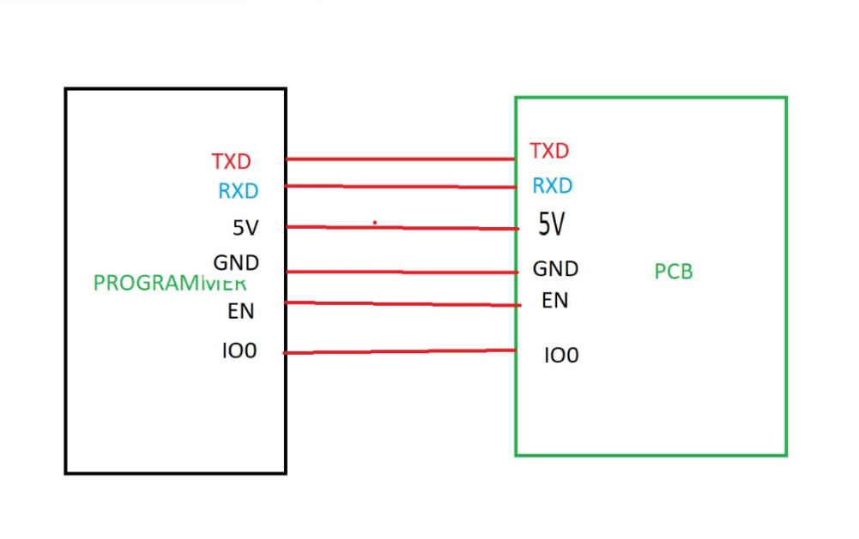
-Unir el programador ya configurado con el tablero segun el diagrama siguiente :

-Una vez unidos el programador y 1 pcb precionamos el boton boot .

-luego conectamos el programador al PC por el puerto usb

-Desde MiPc que se visualice el dispositivo conectado
esta conexion es el PCB de los piner que contiene el ESP32 con el programador

-luego en presione la tecla window o configuracion y busque ADMINISTRADOR DE DISPOSITIVOS

encuentre el CP210X y el nombre del puerto con él SILICON LABS CP210X USB TO UART BRIDGE - SOL (COM6)

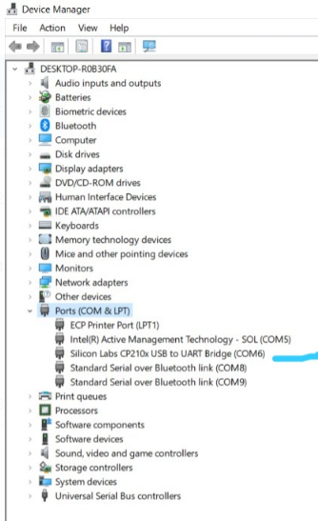

VERIFICAR QUE ESTE INSTALADO

-Vaya a ARDUINO IDE y abra la opción de HERRAMIENTAS
-IR A HERRAMIENTAS y busque el mismo puerto que vio en el administrador de dispositivos -ESCOGA LA OPCION ( Puede ser COM6, COM 4 , COM 5 ETC )

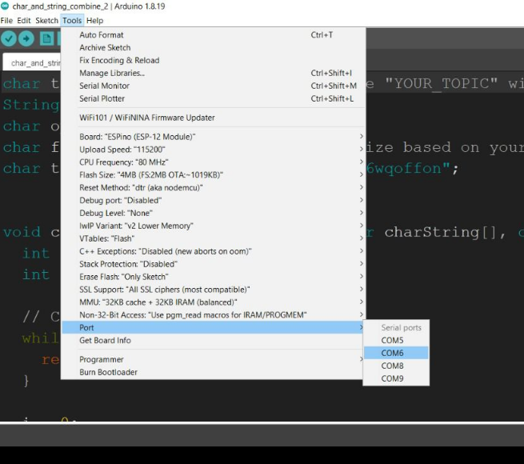

-Luego usamos el icono circulo con flecha para iniciar la carga del codigo en el PCB
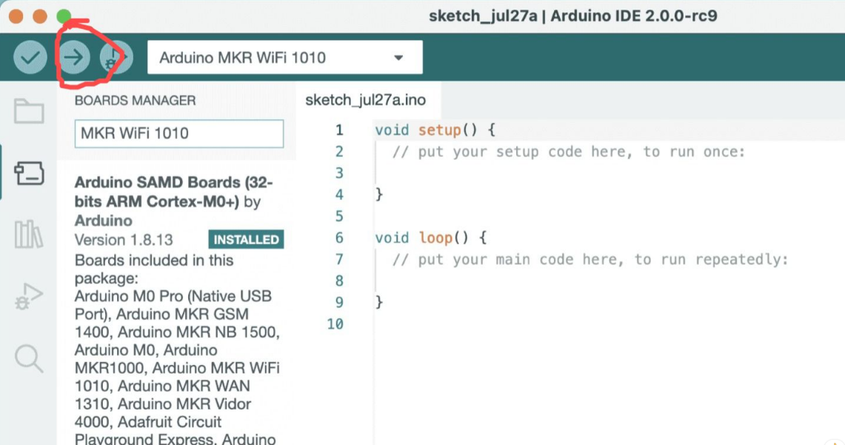
-con esto queda efectuada la instalacion de sistema del dispositivo, esto debe repetirse por cada placa desde la seccion PROGRAMAR PCB

Referencias y link de descargas:
video de referencia seccion 1
https://www.youtube.com/watch?v=UuuqnmJIjR0&ab_channel=HAZITECH

Link descarga Arduino
www.arduino.cc

Link descarga Driver
https://www.silabs.com/developers/usb-to-uart-bridge-vcp-drivers

Guia de referencia PROGRAMA ARDUINO (nombre de botones y ubicacion )

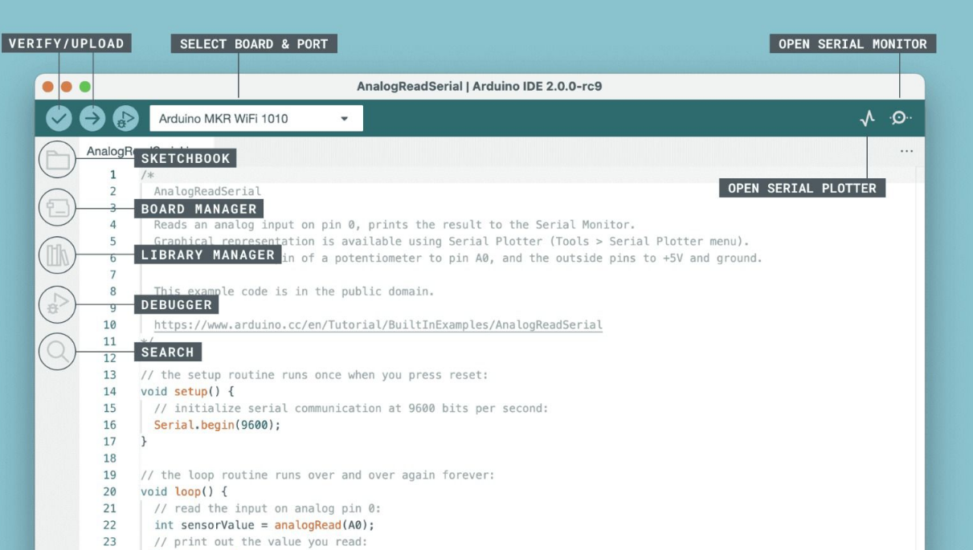

Objetivos esperados :
Entorno Preparado: Habrás establecido un entorno de desarrollo listo para interactuar con dispositivos ESP32 de manera efectiva.

Conexión Estable: Tu PC estará conectada de manera confiable con los dispositivos ESP32, lo que permitirá la transmisión de datos y comandos de manera fluida.

Control Preciso: Podrás controlar y ajustar las funciones de los dispositivos según tus necesidades exactas, maximizando su rendimiento y eficiencia.

Soluciones Adaptadas: Serás capaz de adaptar los dispositivos ESP32 a una amplia gama de aplicaciones, desde automatización del hogar hasta proyectos de IoT y más.

"En caso de que encuentres dificultades al seguir nuestra guía de instalación para configurar y programar dispositivos ESP32, te ofrecemos una solución a medida. Nuestro equipo de expertos está listo para brindarte asistencia y llevar a cabo el procedimiento completo por ti. Por un costo de $12.990 + IVA, te garantizamos una instalación exitosa y funcional de tu entorno de programación y comunicación con dispositivos ESP32.

